Forslag til: ”Tillægsbestemmelser for brug af LAST PLANNER SYSTEM”(LPS)

Baggrund for forslaget.
Er erfaringer fra Byg til Vækst Lean Projektet i Odense – støttet af BAUF

Der har på Odeon- og Korsløkken-projekterne været arbejdet med Last Planner System. Ingen af stederne var der nævnt eller beskrevet noget i udbudsmaterialet om samarbejds- og planlægnings- processen, som man ønskede at bruge (LPS)
Det resulterede i en del spørgsmål fra de udførende, hvorvidt de nu også var forpligtiget til at deltage i processen, og argumentet var selvfølgelig tidsforbruget, men man fornemmede også at det handlede om at suboptimere eget arbejde. Men bortset fra dette, har langt de fleste deltagere, været meget positive.
For at undgå en større debat om, hvad man er forpligtet til, uden at der evt. skal udskrives ekstra regninger vil det være en god idé at beskrive det i udbudsmaterialet. Det vil efter vores mening også være en måde at signalere ønsket om inddragelse af alle parter og bedre samarbejde.
På sigt, når flere har prøvet at planlægge og samarbejde på denne måde tror vi, at det vil blive mere attraktivt at byde på en sådan byggesag, fremfor en sag hvor man ikke signalerer fælles planlægning, fælles beslutninger, respekt og samarbejde.
Vi har erfaret at deltagere fra projekter, hvor vi har brugt ”Byg til Vækst-LEAN”, er blevet gode ambassadører og er med til at de øvrige deltagere i projekterne er positive fra starten.
AB92 og Byggesags-beskrivelsen.
Efterfølgende er fremhævet afsnit i henholdsvis AB92 og byggesagsbeskrivelsen, hvor det kunne give mening at lave rettelser eller tilføjelser, hvis man ønsker at bruge Last planner system på en byggesag.
Der er ikke taget højde for, at der er et nyt regelsæt AB18 på vej, hvor ordlyden i forskellige afsnit evt. kan overflødiggøre nogle tilføjelser.
Rettelser eller tilføjelser bygger på erfaringerne fra Byg-til-Vækst-projekterne.
Vi mener ikke, at man på alle punkter kan lave en generel tekst, - projektets størrelse og kompleksitet må afgøre om der skal tilføjes yderligere.
På de næste sider er kommenteret udvalgte punkter i AB92 og BIPS basisbeskrivelse (Byggesag) som skønnes at kunne være relevante.
Det der står med rød skrift og med kursiv er vores bemærkninger- Det der står med blå skrift er forslag til tekst.
LPS i kombination med Lokalitets Baseret Planlægning LBP(cyklogram-planlægning)
Hvis man vil kombinere Last Planner System med Lokalitets Baseret Planlægning (cyklogram planlægning) har vi ikke fundet, at der er noget til hinder for dette i al almindelighed - LBP er ligeså meget et redskab, som en metode.
Generelt involveres de udførende ikke, udover at de i forbindelse med procesplanlægningen skal forholde sig til lokaliteter som f.eks. udvendige arbejder- etager- lejligheder osv. dette gør de også i al almindelighed på alle andre projekter.
Det et udføre tidsplanen, som cyklogram-planlægning er en opgave for byggeledelsen, det eneste der står tilbage er et undervise de udførende i, hvordan man læser og arbejder efter en cyklogramplan. Erfaringerne viser at dette ikke er et større problem.
Vi har lavet et enkelt forslag til en tilføjelse i byggesagens kap. 7- Tidsstyring, dette forslag er skrevet med brun skrift.

Task-force-gruppen.

AB92

C. Entreprisens udførelse
Arbejdsplan og afsætning
§ 9. Entreprenøren skal snarest muligt i samarbejde med bygherren udarbejde en arbejdsplan.
Stk. 2. Bygherren lader foretage afsætninger af de bestemmende hovedlinjer og højder (koter), medens al øvrig afsætning foretages af entreprenøren.
§9. stk.1. Gør det helt legitimt at bede entreprenøren om at deltage i planlægningsmøder uden ekstra beregning. - Man kunne tilføje ”Med bygherren og de øvrige entreprenører”
Byggemøder
§ 19. Bygherren eller tilsynet indkalder til byggemøder og udarbejder mødereferater, der snarest muligt sendes til de entreprenører, bygherren har kontraheret med.
Stk. 2. Entreprenøren skal selv eller ved sin stedfortræder deltage i byggemøderne.
Stk. 3. På hvert byggemøde opgøres med angivelse af årsag det antal arbejdsdage - spilddage - hvor arbejdet helt eller delvis har ligget stille.
§ 9. stk. 1. Bygherren eller tilsynet indkalder til projektgennemgangsmøder, proces planlægningsmøder og byggemøder
Stk.2. Entrepriselederen eller anden stedfortræder der er tilknyttet byggesagen skal deltage i alle typer møder.

Samvirke med andre entreprenører
§ 20. Entreprenøren skal samvirke med andre entreprenører på byggepladsen og i tide forhandle med tilsynet, således at fejl og forsinkelser ved manglende samvirke mellem entreprenørerne undgås.
§20. Bør præciseres da der her er forudsat, at der skal forhandles med tilsynet for at undgå manglende samvirke mellem entreprenørerne.
§ 20. Entreprenøren skal samvirke og samarbejde med øvrige entreprenører på byggepladsen i tide således at fejl og forsinkelser ved manglende samvirke og samarbejde mellem entreprenørerne undgås. Dette gøres primært i forbindelse med fælles proces planlægning og på de ugentlige byggemøder hvor periode planen gennemgås.

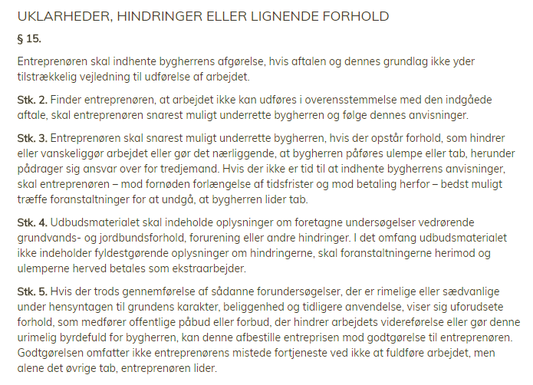
§15. præciseres i forhold til hvordan og hvor ofte man behandler uklarheder, hindringer og lignende forhold.

Nyt punkt
Stk. 6. Entreprenøren er pligtig til hele tiden at have fokus på de næste 5 ugers arbejde- for at spotte evt. forhindringer i så god tid at disse kan ryddes af vejen inden et givet arbejde skal udføres- herunder også rettidig bestilling af materialer- rekvirering af mandskab og materiel. Dette foregår i forbindelse med gennemgangen af periodeplanen på de ugentlige byggemøder.

Byggesagsbeskrivelsen - Basis-beskrivelsen.

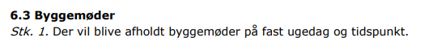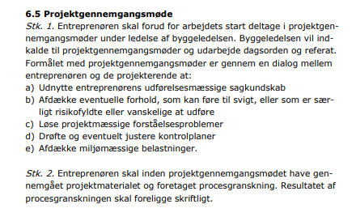
Pkt. 6.3 stk. 1- skal bruges til at fastlægge antallet af byggemøder- samt tidsforbrug- her kunne en tilføjelse gå ud på at opdele møderne i 3 kategorier- Byggemøder, Projektgennemgangsmøde og planlægningsmøder med et estimeret tidsforbrug og krav til hvem der skal deltage.
Planlægningsmøderne er udelukkende procesplanlægnings møderne, her skal alle fag entreprenørerne deltage, helst med en entreprise leder og en sjakbajs.
Periodeplan og ugeplans møderne er en naturlig del af de ordinære ugentlige byggemøder, her deltager de fag entreprenører der har arbejde indenfor de kommende 5 uger

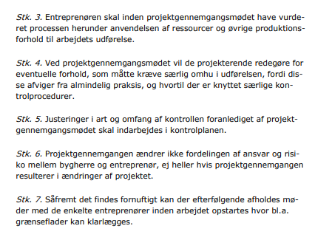
Pkt. 6.5 stk. 7. Benyttes til at indkalde fagentreprenørerne til fælles planlægningsmøde- også hvis der er udbudt i hovedentreprise.

Stk. 7. Procesplanlægnings møder
En uge efter projektgennemgangs mødet indkaldes der til det første af 3 (eller et pr. byggeafsnit alt efter bygge projekt) fælles procesplanlægningsmøde af en varighed på ca. 3 timer pr. gang.
Deltagere: Alle fag entreprenører sender en til to personer med deres daglige gang på pladsen- de samme personer skal deltage i alle øvrige møder.
Se nærmere om procesplanlægnings møder i afsnit 7.1 Tidsstyring.
Byggesagsbeskrivelsen - Basis-beskrivelsen 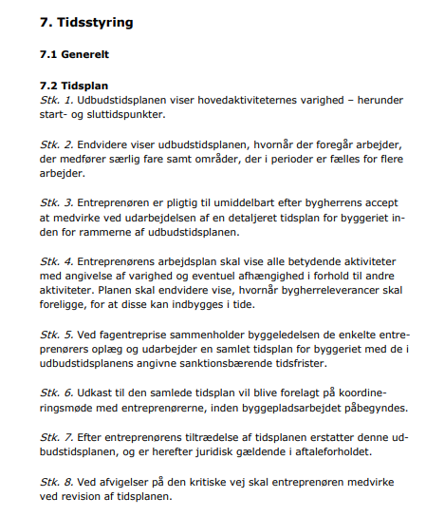
Pkt. 7.1 Generelt- kan bruges til overordnet at beskrive Last planner konceptet- hvorfor- hvordan- fordele osv.
Stk. 3. Legitimerer at der indkaldes til procesplanlægningsmøde- her kan en tilføjelse om procesplanlægning indskrives- altså metode.
Stk.3. Entreprenøren er pligtig til umiddelbart efter bygherres accept at medvirke ved fælles procesplanlægning inden for rammerne af udbuds tidsplanen.
Stk. 4. Legitimerer den detaljeringsgrad der kræves i forbindelse med fælles procesplanlægning.
Stk. 5. Kan udgå- da man laver en fælles tidsplan i samarbejde.
Ved brug af Lokalitetsbaseret planlægning (cyklogram kan man evt. tilføje et stk. 9.
Stk. 9. Entreprenøren er pligtig til at følge den lokalitets rækkefølge der er angivet på tidsplanen- kan dette ikke lades sig gøre skal byggeledelsen straks kontaktes.

7.1 Generelt
På denne byggesag ønsker vi at bruge en mere involverende planlægnings og samarbejdsform end traditionelt. Vi vil benytte et system der hedder Last Planner System (LPS)
Formålet med Last Planner System er at skabe bedre forudsigelighed og pålidelige tidsplaner, der holder i praksis. Midlet er inddragelse af de personer, der faktisk udfører arbejdet. Resultatet er bedre kommunikation, overblik og flow, hvilket igen medfører bedre overholdelse af tid, bedre økonomi, bedre sikkerhed og større arbejdsglæde for alle parter. Last Planner System nedbryder planlægningen af arbejdet på byggeprojektet i tre niveauer: Procesplanen, periodeplanen og ugeplanen. Procesplanen er den indledende planlægning af hele forløbet. Periodeplanen er fremsynet og har fokus på at fjerne forhindringer for produktionen. Forhindringer kan være mange ting f.eks. manglende tegninger, beslutninger, stilladser der står i vejen osv. dette er i princippet ikke noget nyt se §15 i AB92, men det vil ske på en mere systematisk måde hver uge. Ugeplanen er detailplanlægningen mellem sjakkene på byggepladsen.
Der vil kort efter accept skrivelse blive indkaldt til et infomøde som nærmere vil forklare jer hvad metoden går ud på.
For mere info om metoden se dette link: http://www.leanconstruction.dk/media/9030/Guide%20-%20Last%20Planner%20System%20-%20dec%202009.pdf

